**济光企业微信“校园一卡通”应用**

**使用说明**

我校企业微信上的“校园一卡通”是一款集校园卡多种功能为一体的线上虚拟校园卡，可完成实体卡的绝大部分功能。

1. 打开方式

打开学校企业微信-工作台，点击“校园一卡通”即可使用。如图：

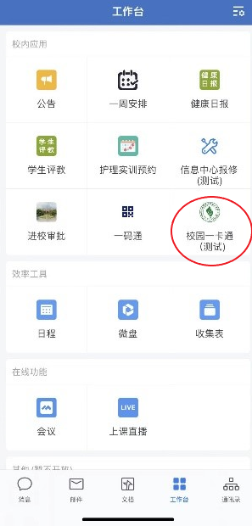

1. 初次使用

在企业微信内打开“校园一卡通“，点击校园卡绑定，选定绑卡人信息，点击下一步，输入校园卡密码即可绑定成功。如图：

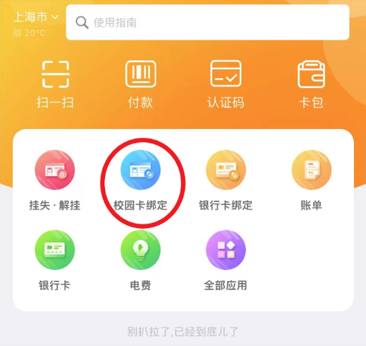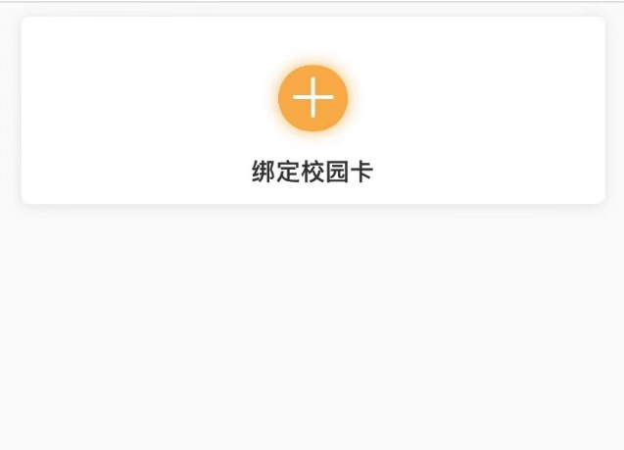

1. 主要功能
2. 扫码支付

点击界面上端付款按钮，出现校园卡支付二维码，对准POS机的扫码口即可。如图：

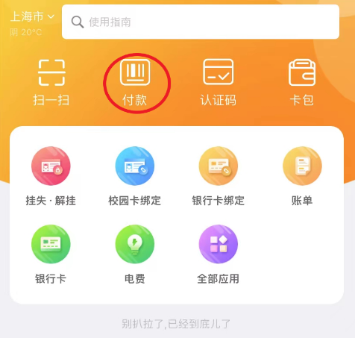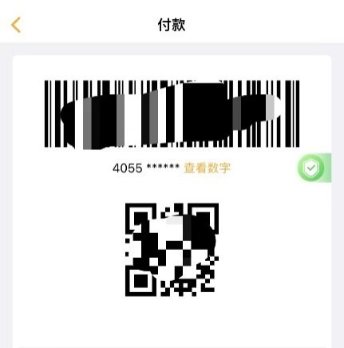

1. 电费缴纳

点击界面内 “电费”按钮，输入房间信息，输入缴纳金额，点击立即缴费即可。如图：

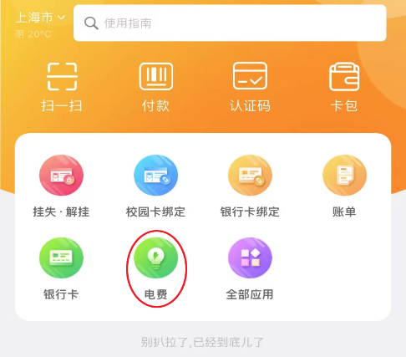

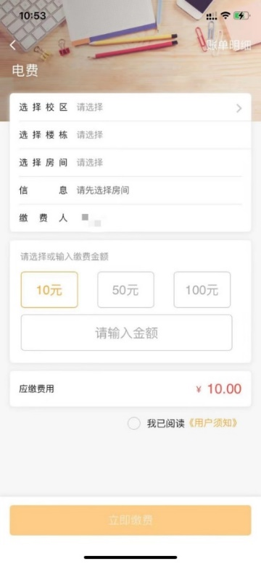

1. 流水查询

点击“账单”即可查询。如图：

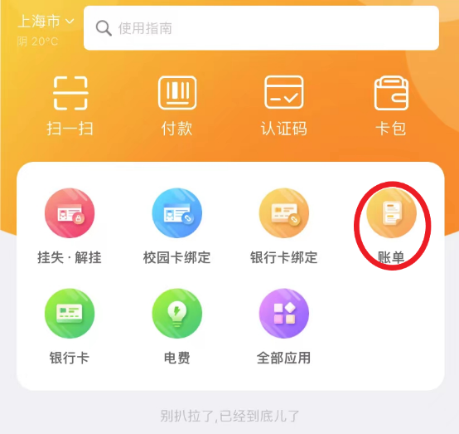

1. 挂失/解挂  
   点击挂失·解挂按钮，进入到挂失·解挂界面，点击右边绿色的小锁，选择确认挂失，当小锁变成红色锁住的时候就表示挂失成功了。要想解挂，同样点击右侧红色的小锁，输入密码即可解挂。具体操作如图：

